**03.10 3-А Українська мова 1 група**

**Тема. Розпізнаю синоніми. Написання розповіді за поданими запитаннями на основі прочитаного тексту.**

**Мета**: вчити учнів розпізнавати слова, близькі за значенням – синоніми; удосконалювати навички звуко-буквеного аналізу; розвивати критичне мислення, увагу, спостережливість, пам'ять, усне і писемне мовлення; удосконалювати навички письма; формувати компетентність спілкуватися рідною мовою, соціальну, громадянську компетентності; виховувати повагу до рідної мови, до традицій своєї країни.

**Хід уроку**

**Актуалізація опорних знань**

**Гра «Так чи ні» (усно)**

* Слова можуть мати тільки пряме значення?
* Слова можуть мати лише переносне значення?
* Слова можуть уживатися в прямому і переносному значенні?
* Слова, які вживаються в прямому значенні, - це звичайна, повсякденна назва чогось.
* Переносне значення з'являється тоді, коли справжнє значення слів переноситься на інші за схожістю ознак.

**Гра «Допоможи друзям» (усно)**

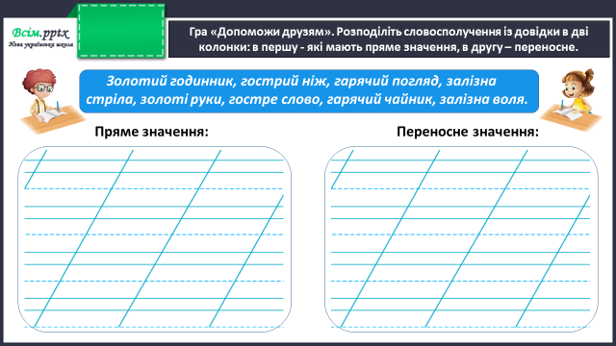

**Повідомлення теми уроку**

-Сьогодні на уроці ми продовжимо подорож Українськими Карпатами.

Також проведемо дослідження, що таке синоніми.

**Каліграфічна хвилинка**

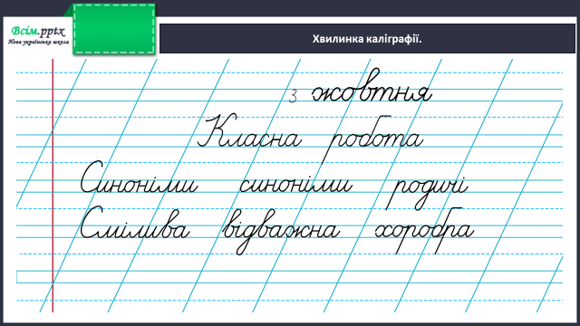

**Робота за підручником (с.25 )**

**Вправа 1 (письмово)**

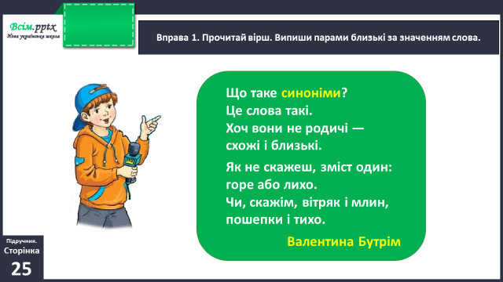

**Перевір себе:**

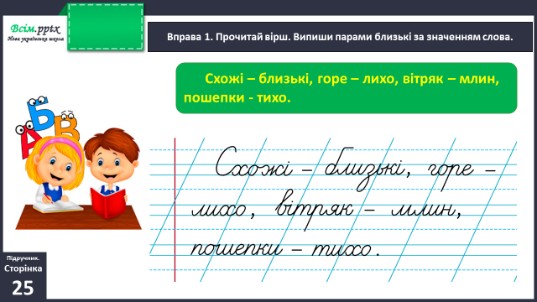

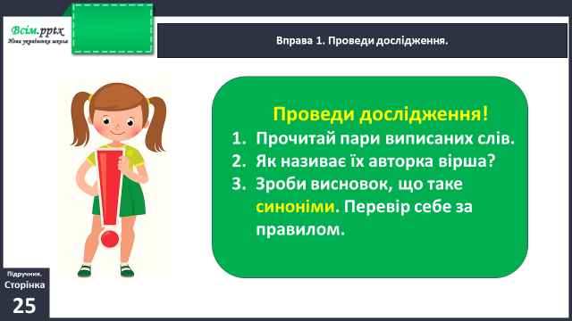

**Вивчи правило:**

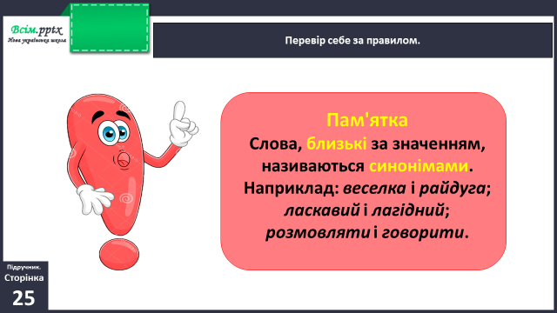

**Вправа 2 (письмово)**

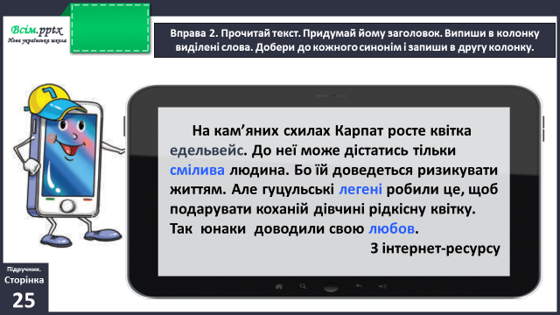

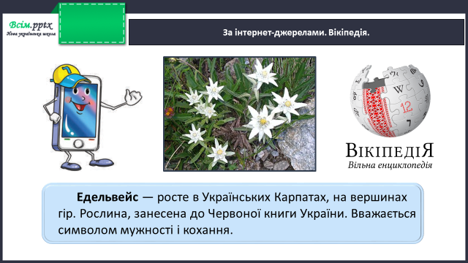

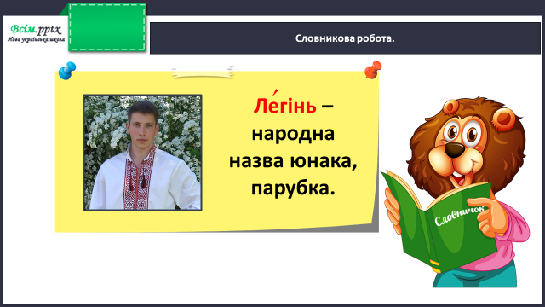

**Фізкультхвилинка**

<https://www.youtube.com/watch?v=JO37-6auCxE>

**Вправа 3 (усно)**

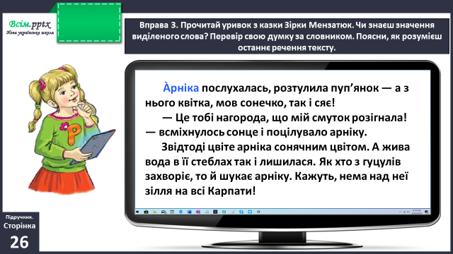

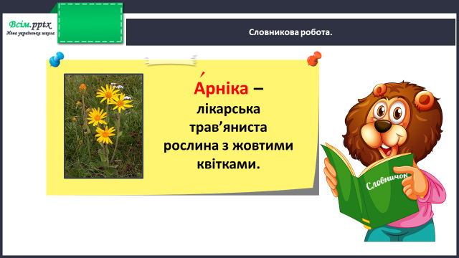

**Вправа 4 (письмово)**

Знайдіть в тексті про арніку синоніми до поданих слів і запишіть.

**Вправа 5 (письмово)**

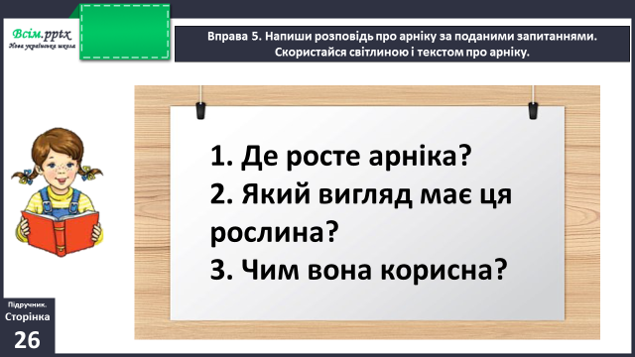

**Домашнє завдання:**

П.с.25 вивчити правило.

П.с.26 вправа 6.

Виконану роботу сфотографуй та надішли у вайбер або на Human.